
Lecture


Apparence :
Le Grand Tétras est un oiseau au plumage sombre. Il a une tâche blanche sur l’aile. Sa queue est longue et arrondie. Son bec est blanc jaunâtre. Les yeux sont bruns, surmontés d’une ligne rouge vif.
La femelle est plus petite que le mâle. Elle a un plumage roux tacheté de noir et de gris. On peut voir une tâche marron sur sa poitrine.
Taille : de 60 cm à 87 cm
Envergure : de 87 cm à 125 cm
Poids : de 2 kg à 4kg


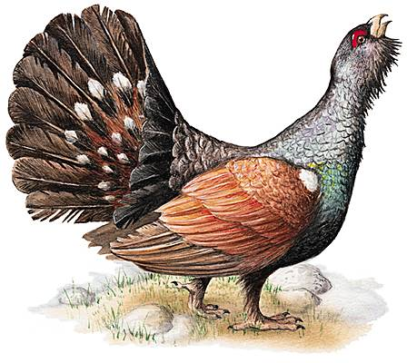
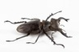
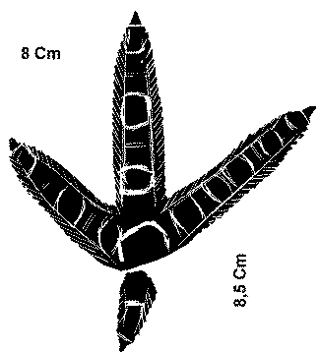
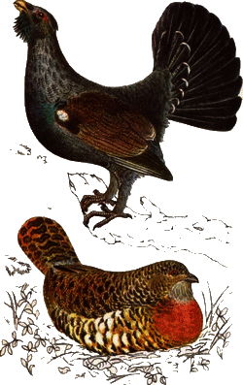
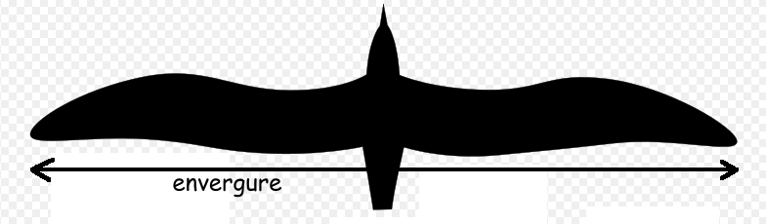
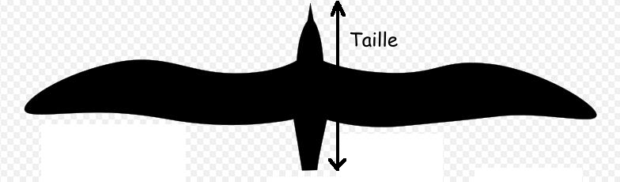
Lecture documentaire :
le Grand Tétras
L’alimentation :
Le grand tétras a un régime surtout végétarien.
Il consomme des aiguilles de pins, des bourgeons, des feuilles, des baies mais parfois aussi des fourmis et des coléoptères.
Il avale fréquemment des graviers qui facilitent sa digestion.
L’habitat :
Le grand tétras vit dans les montagnes, dans les forêts.
Il a besoin de sous-bois broussailleux, pour se cacher et se nourrir de petits fruits trouvés dans les arbustes.
On voit rarement le grand tétras dans les arbres.

La reproduction :
Le nid est situé à même le sol dans un creux recouvert d'herbes.
Le nid est bien caché sous un buisson.
En juin-juillet, la femelle pond de 5 à 9 œufs. Les œufs éclosent après 4 semaines.

